

МИНИСТЕРСТВО НАУКИ И ВЫСШЕГО ОБРАЗОВАНИЯ РОССИЙСКОЙ ФЕДЕРАЦИИ

Федеральное государственное бюджетное образовательное учреждение высшего образования

**«МИРЭА - Российский технологический университет»**

РТУ МИРЭА

Институт искусственного интеллекта

Кафедра общей информатики

**ОТЧЕТ**

**ПО ПРАКТИЧЕСКОЙ РАБОТЕ № 7**

**Реализация заданной логической функции от четырех переменных на дешифраторах 4-16, 3-8 и 2-4**

**по дисциплине**

«ИНФОРМАТИКА»

Выполнил студент группы (ИМБО-01-22) Жерздев Егор Олегович

Принял Павлова Е.С.

Ассистент

Практическая «01»Октября 2022г.

работа выполнена

«Зачтено» «01»Октября 2022г.

Москва 2022

**Содержание**

1 Постановка задачи 3

1.1 Персональный вариант 3

2 Проектирование и реализация. 4

2.1 Построение схемы для дешифратора 4-16 4

2.2 Построение схемы для дешифраторов 3-8 5

2.3 Построение схемы для дешифраторов 2-4 7

2.4 Построение схем в лабораторном комплексе 9

2 Выводы 11

3 Информационные источники 12

1. Постановка задачи

Логическая функция от четырех переменных задана в 16-теричной векторной форме. Восстановить таблицу истинности. По таблице истинности реализовать в лабораторном комплексе логическую функцию на дешифраторах тремя способами:

–используя дешифратор 4-16 и одну дополнительную схему «или»;

–используя два дешифратора 3-8 и необходимую дополнительную логику;

–используя пять дешифраторов 2-4 и одну дополнительную схему «или».

* 1. Персональный вариант

Логическая функция от четырех переменных, заданная в 16-теричной форме: 376716

|  |  |  |  |  |  |
| --- | --- | --- | --- | --- | --- |
|  | a | b | c | d | F(37672) |
| 0 | 0 | 0 | 0 | 0 | 0 |
| 1 | 0 | 0 | 0 | 1 | 0 |
| 2 | 0 | 0 | 1 | 0 | 1 |
| 3 | 0 | 0 | 1 | 1 | 1 |
| 4 | 0 | 1 | 0 | 0 | 0 |
| 5 | 0 | 1 | 0 | 1 | 1 |
| 6 | 0 | 1 | 1 | 0 | 1 |
| 7 | 0 | 1 | 1 | 1 | 1 |
| 8 | 1 | 0 | 0 | 0 | 0 |
| 9 | 1 | 0 | 0 | 1 | 1 |
| 10 | 1 | 0 | 1 | 0 | 1 |
| 11 | 1 | 0 | 1 | 1 | 0 |
| 12 | 1 | 1 | 0 | 0 | 0 |
| 13 | 1 | 1 | 0 | 1 | 1 |
| 14 | 1 | 1 | 1 | 0 | 1 |
| 15 | 1 | 1 | 1 | 1 | 1 |

1. Проектирование и реализация.
   1. Построение схемы для дешифратора 4-16

Реализуем функцию, используя дешифратор 4-16 и одну дополнительную схему «или». Количество выходов дешифратора соответствует количеству значений логической функции, поэтому требуется только один такой дешифратор. Подадим значения переменных функции на адресные входы дешифратора: младшую переменную «d» - на младший адресный вход, старшую переменную «a» - на старший адресный вход, прочие переменные –аналогично. Выберем лишь те выходы дешифратора, на которых функция равна единице. Объединим эти выходы дешифратора через «или» и получим требуемую реализацию. (рис.1)

Тестирование показало, что схема работает правильно.

* 1. Построение схемы для дешифраторов 3-8

Реализуем функцию, используя дешифраторы 3-8 и необходимую дополнительную логику. Количество выходов у дешифратора 3-8 в два раза меньше количества значений логической функции, поэтому нам потребуется разместить на рабочей области лабораторного комплекса два дешифратора 3-8. Также следует обратить внимание, что количество адресных входов дешифратора меньше, чем количество переменных функции.

Переменная «а» используется для управления дешифраторами. Когда «а» равна нулю, то должен работать первый дешифратор, он отвечает за первую половину таблицы истинности. Когда «а» равна единице, то должен работать второй дешифратор, он отвечает за вторую половину таблицы истинности. Чтобы это реализовать, переменная «а» должна подаваться на разрешающий вход первого дешифратора через инверсию, а на вход второго без инверсии.

Таблица 2. Распределение областей таблицы истинности между дешифраторами 3-8.

|  |  |  |  |  |  |
| --- | --- | --- | --- | --- | --- |
|  | a | b | c | d | F(37672) |
| 0 | 0 | 0 | 0 | 0 | 0 |
| 1 | 0 | 0 | 0 | 1 | 0 |
| 2 | 0 | 0 | 1 | 0 | 1 |
| 3 | 0 | 0 | 1 | 1 | 1 |
| 4 | 0 | 1 | 0 | 0 | 0 |
| 5 | 0 | 1 | 0 | 1 | 1 |
| 6 | 0 | 1 | 1 | 0 | 1 |
| 7 | 0 | 1 | 1 | 1 | 1 |
| 8 | 1 | 0 | 0 | 0 | 0 |
| 9 | 1 | 0 | 0 | 1 | 1 |
| 10 | 1 | 0 | 1 | 0 | 1 |
| 11 | 1 | 0 | 1 | 1 | 0 |
| 12 | 1 | 1 | 0 | 0 | 0 |
| 13 | 1 | 1 | 0 | 1 | 1 |
| 14 | 1 | 1 | 1 | 0 | 1 |
| 15 | 1 | 1 | 1 | 1 | 1 |

В процессе работы на выходах всех дешифраторов будут последовательно возникать единичные значения в соответствии с поступающей на адресные входы комбинацией значений переменных. У первого дешифратора выберем лишь те выходы, чьи номера совпадают с номерами наборов значений переменных, на которых функция равна единице, из первой половины таблицы. У второго дешифратора выберем лишь те выходы, чьи номера совпадают с номерами наборов значений переменных за вычетом 8, на которых функция равна единице, из второй половины таблицы.(Таблица 2)

Объединим выбранные выходы обоих дешифраторов через «или» и получим требуемую реализацию. (рис 2)

Тестирование подтвердило правильность работы схемы.

* 1. Построение схемы для дешифраторов 2-4

Реализуем функцию, используя дешифраторы 2-4 и необходимую дополнительную логику. Количество выходов у дешифратора 2-4 в четыре раза меньше количества значений логической функции, поэтому нам потребуется разместить на рабочей области лабораторного комплекса четыре дешифратора 2-4, которые мы будем называть операционными, а также еще один дешифратор 2-4, который будет управлять первыми четырьмя –назовем его управляющим.

Итого всего потребуется пять дешифраторов 2-4 и дополнительная схема «или».

Разметим «области ответственности» наших дешифраторов с помощью таблицы. (Таблица 3)

|  |  |  |  |  |  |
| --- | --- | --- | --- | --- | --- |
|  | a | b | c | d | F(37672) |
| 0 | 0 | 0 | 0 | 0 | 0 |
| 1 | 0 | 0 | 0 | 1 | 0 |
| 2 | 0 | 0 | 1 | 0 | 1 |
| 3 | 0 | 0 | 1 | 1 | 1 |
| 4 | 0 | 1 | 0 | 0 | 0 |
| 5 | 0 | 1 | 0 | 1 | 1 |
| 6 | 0 | 1 | 1 | 0 | 1 |
| 7 | 0 | 1 | 1 | 1 | 1 |
| 8 | 1 | 0 | 0 | 0 | 0 |
| 9 | 1 | 0 | 0 | 1 | 1 |
| 10 | 1 | 0 | 1 | 0 | 1 |
| 11 | 1 | 0 | 1 | 1 | 0 |
| 12 | 1 | 1 | 0 | 0 | 0 |
| 13 | 1 | 1 | 0 | 1 | 1 |
| 14 | 1 | 1 | 1 | 0 | 1 |
| 15 | 1 | 1 | 1 | 1 | 1 |

Переменные «а» и «b» используется для управления операционными дешифраторами и аналогичным образом подаются на адресные входы управляющего дешифратора. Выходы управляющего дешифратора должны быть подключены к разрешающим входам операционных дешифраторов. Таким образом, когда «а» и «b» равны нулю, то на нулевом выходе управляющего дешифратора образуется единица, которая подается на разрешающий вход первого операционного дешифратора. И так далее, аналогично.

Объединим выбранные выходы всех операционных дешифраторов через «или» и получим требуемую реализацию (рис.3).

Тестирование подтвердило правильность работы схемы.

* 1. Построение схем в лабораторном комплексе

Построим в лабораторном комплексе комбинационные схемы по данным, которые мы получили в процессе работы, протестируем их работу и убедимся в их правильности.

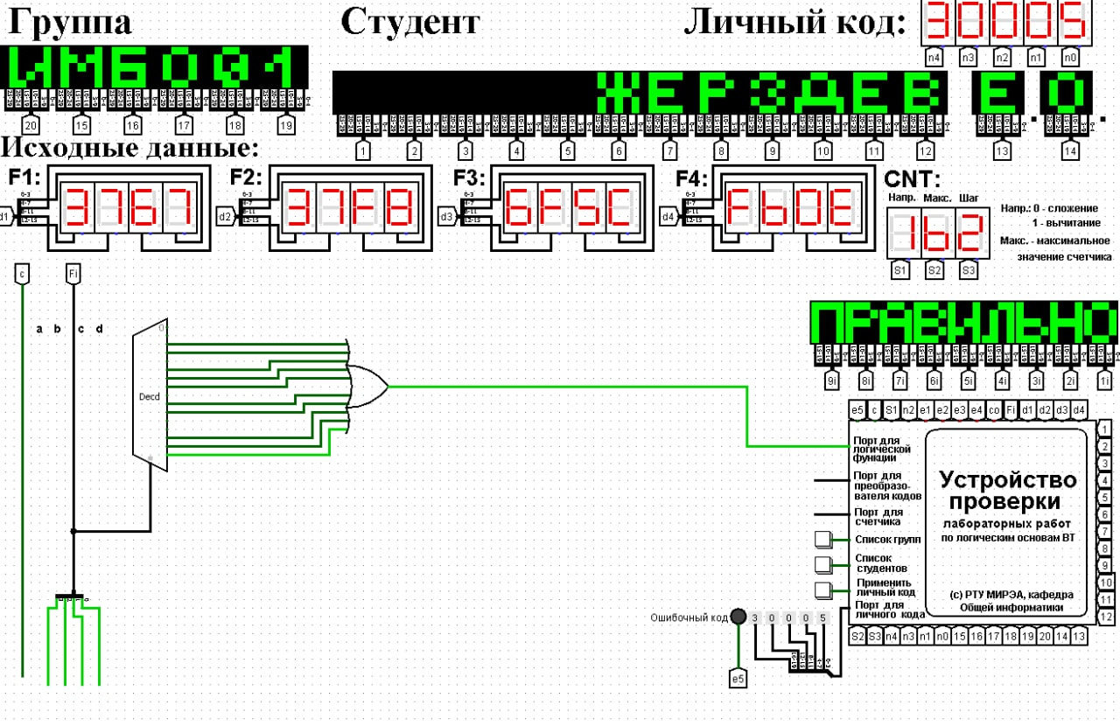

Рис.1 Тестирование схемы, реализующей логическую функцию на дешифраторе 4-16

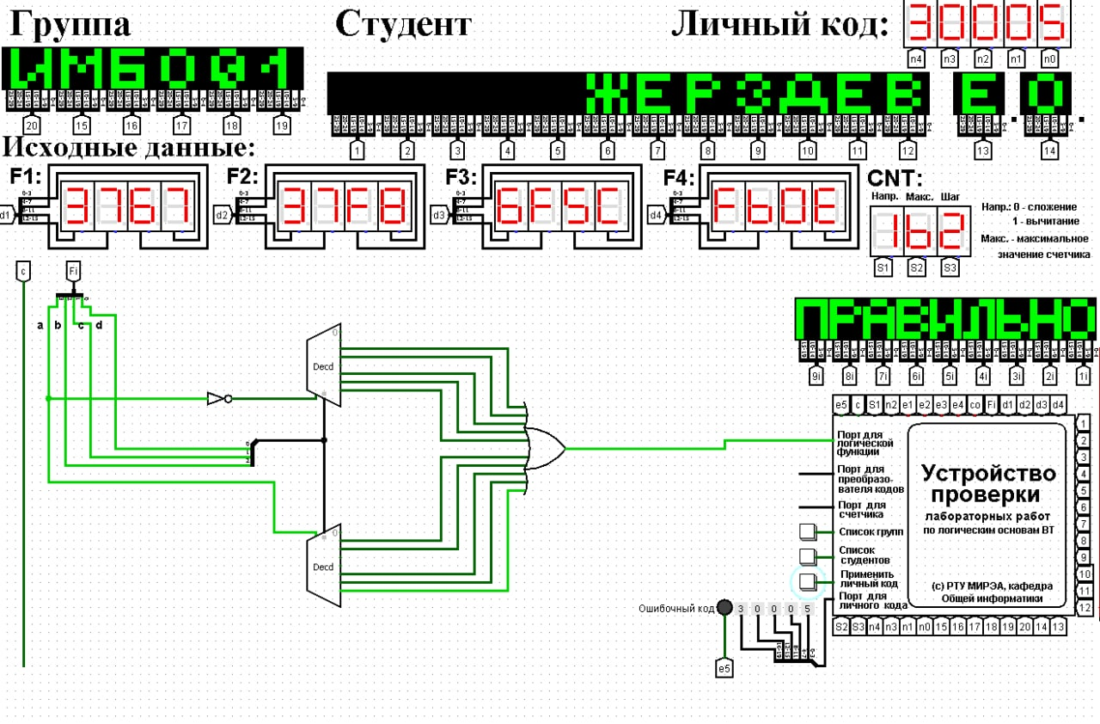

Рис. 2 Тестирование схемы, реализующей логическую функцию на дешифраторах 3-8 и дополнительной логике

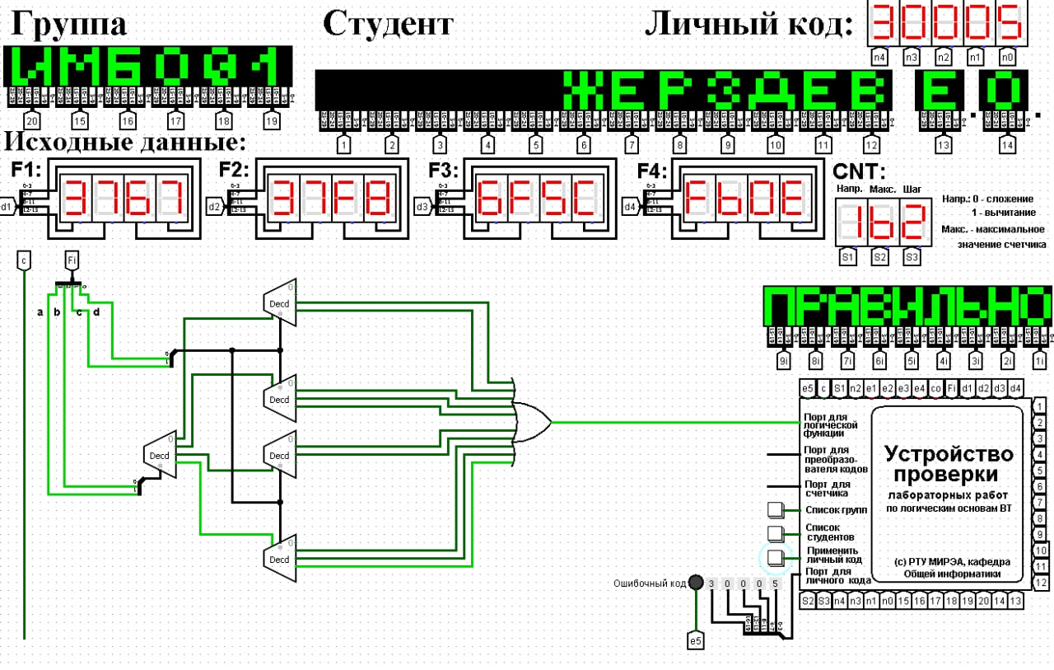

Рис. 3 Тестирование схемы, реализующей логическую функцию на дешифраторах 2-4 и дополнительной логике

1. Выводы

Восстановлена таблица истинности, по логической функции от четырех переменных заданной в 16-теричной векторной форме. По таблице истинности в лабораторном комплексе реализованы и протестированы схемы логической функции на дешифраторах тремя способами:

–используя дешифратор 4-16 и одну дополнительную схему «или»;

–используя два дешифратора 3-8 и дополнительную логику;

–используя пять дешифраторов 2-4 и одну дополнительную схему «или»

1. Информационные источники

1.Лекции по информатике.

2.Информатика: Методические указания по выполнению практических работ / С.С. Смирнов, Д.А. Карпов—М., МИРЭА —Российский технологический университет, 2020. –102с.